Министерство науки и высшего образования Российской Федерации

ФЕДЕРАЛЬНОЕ ГОСУДАРСТВЕННОЕ АВТОНОМНОЕ ОБРАЗОВАТЕЛЬНОЕ УЧРЕЖДЕНИЕ ВЫСШЕГО ОБРАЗОВАНИЯ

**НАЦИОНАЛЬНЫЙ ИССЛЕДОВАТЕЛЬСКИЙ УНИВЕРСИТЕТ ИТМО**

**ITMO University**

**КУРСОВАЯ РАБОТА**

**По дисциплине** Инфокоммуникационные системы и технологии

**Тема работы** Разработка технического задания для создания приложения

**Обучающийся** Крылов Дан Станиславович

**Факультет** факультет инфокоммуникационных технологий

**Группа** К3122

**Направление подготовки** 11.03.02 Инфокоммуникационные технологии и системы связи

**Образовательная программа** Программирование в инфокоммуникационных системах

**Обучающийся**  Крылов Д.С.

(дата) (подпись) (Ф.И.О.)

**Руководитель**  Ромакина О.М.

(дата) (подпись) (Ф.И.О.)

**Министерство науки и высшего образования Российской Федерации**

ФЕДЕРАЛЬНОЕ ГОСУДАРСТВЕННОЕ АВТОНОМНОЕ ОБРАЗОВАТЕЛЬНОЕ УЧРЕЖДЕНИЕ ВЫСШЕГО ОБРАЗОВАНИЯ

**НАЦИОНАЛЬНЫЙ ИССЛЕДОВАТЕЛЬСКИЙ УНИВЕРСИТЕТ ИТМО**

**ITMO University**

# Задание на курсовую работу

**По дисциплине** Инфокоммуникационные системы и технологии

**Обучающийся** Крылов Дан Станиславович

**Факультет** факультет инфокоммуникационных технологий

**Группа** К3122

**Направление подготовки** 11.03.02 Инфокоммуникационные технологии и системы связи

**Образовательная программа** Программирование в инфокоммуникационных системах

**Тема курсовой работы** Разработка технического задания на создание информационной системы

**Руководитель курсовой работы** Ромакина Оксана Михайловна, кандидат физико-математических наук, Университет ИТМО, факультет инфокоммуникационных технологий, доцент (квалификационная категория «доцент практики»)

**Основные вопросы, подлежащие разработке** В рамках курсовой работы необходимо разработать техническое задание на информационную систему «I&Teacher». Эта система позволит пользователям укрепить и упростить взаимодействие учеников и учителей одной учебной организации. В работе приводятся основания для разработки системы, назначение разработки, требования к программному изделию и программной документации, основные технико-экономические показатели, стадии и этапы разработки системы, и порядок контроля и приемо-сдаточных испытаний.

**Форма представления материалов курсовой работы** пояснительная записка к курсовой работе, презентация.

**Дата выдачи задания**: 14.09.2022

**Срок предоставления готовой курсовой работы**: 22.12.2022

**Руководитель**  Ромакина О.М.

(дата) (подпись) (Ф.И.О.)

**Задание принял**  Крылов Д.С.

**к исполнению** (дата) (подпись) (Ф.И.О.)

Содержание

Задание на курсовую работу 2

Введение 3

1 Общие сведения 5

1.1 Цель создаваемого приложения 5

1.2 Целевая аудитория 5

1.3 Основные участники приложения 5

1.4 Плановые сроки выполнения работ 5

1.5 Информация о пользователях, требуемая для регистрации 5

1.6 Обоснование актуальности 6

2 Функционал 6

2.1 Базовые страницы 6

2.2 Функции 7

2.3 Варианты использования 7

2.4 Обязанности сотрудника-модератора 8

3 Интерфейс приложения 9

4 Требования 12

4.1 Требования к поддерживаемым локализациям 12

4.2 Требования к версиям операционных систем 12

4.3 Требования к пользователям 12

5 Информация в визуальном виде 12

5.1 Структурная модель 12

5.2 Реагирование системы на запрос 13

5.3 Реализация запроса пользователя 13

6 Сроки выполнения работ и требования к документации 16

6.1 Сроки выполнения 16

6.2 Гарантии качества 17

6.3 Требования к документации 17

6.4 Содержание документации 17

Заключение 19

Список литературы 20

# Введение

Цель курсовой работы – разработать техническое задание для создаваемого приложения. Оно должно включать в себя:

1. Общие сведения
2. Функционал
3. Интерфейс
4. Требования
5. Информация в визуальном виде
6. Порядок контроля и приемки приложения

# 1 Общие сведения

## 1.1 Цель создаваемого приложения

Работа выполняется для приложения “I&Teacher”. Цель - осведомление учеников о возможности помочь учителям, тем самым повысить интерес школьников к внеклассной деятельности, используя Web-приложение.

## 1.2 Целевая аудитория

Целевой аудиторией приложения являются ученики, желающие помочь преподавателям, и учителя одного учебного заведения.

## 1.3 Основные участники приложения

Ученик – учащийся гимназии/школы/лицея, вне зависимости от возраста и класса.

Учитель – преподаватель учебного заведения, вне зависимости от предмета.

Стоит отметить, что ученик и учитель – представители одной учебной организации.

Сотрудник-модератор – работник, следящий за соблюдением правил приложения, принимающий меры в случае их нарушений.

## 1.4 Плановые сроки выполнения работ

Работа должна быть выполнена в течение 60 дней с даты заключения договора между заказчиком и исполнителем.

## 1.5 Информация о пользователях, требуемая для регистрации

От выбора роли (ученик/учитель) зависит требуемая информация.

Для ученика:

1. ФИ
2. Класс, школа
3. Почта

Для учителя:

* + - 1. ФИ
      2. Почта
      3. Учебное заведение

## 1.6 Обоснование актуальности

На данный момент не существует аналогичных приложений, проблема решается с помощью различных социальных сетей и мессенджеров. Такой способ имеет определенные преимущества:

1. Многие проводит в этих социальных сетях большое количество времени, в связи с чем удобно получать актуальную информацию быстро

Но недостатков у такого варианта намного больше:

1. Не охватывает всю школу
2. Не имеет большого функционала
3. Не дает стимула ученикам помогать и принимать участие в школьных мероприятиях

Таким образом, приложение сможет решить эту проблему, имея в себе  
следующие преимущества, благодаря которым оно будет актуально:

1. Система поощрения труда учащихся
2. Удобный и простой в использовании интерфейс
3. Простая система подачи просьб учителей, практичнее, чем любой мессенджер с группой класса

# 2 Функционал

## 2.1 Базовые страницы

В приложении представлены следующие страницы для учеников:

1. Главный экран
2. Меню
3. Маркет
4. О проекте
5. Отзывы

Для учителя:

1. Главный экран
2. Меню
3. Создание заявки
4. Отзыв

Для новых пользователей также есть окно регистрации.

## 2.2 Функции

Для учеников и учителей будут представлены разные наборы функций, так для учителей функционал будет включать в себя:

* заполнение анкеты с просьбой помочь или другой внеклассной деятельностью
* назначение вознаграждения за проделанную работу

В свое время у учеников будут такие функции:

* возможность откликнуться на заявку
* получение баллов внутри приложения
* обмен баллов на полезные бонусы, такие как:
  + Подсказка на контрольной
  + Не спросят на уроке
  + Можно не сдать домашнюю работу после болезни
  + Разрешается есть на одном уроке
  + Попросить, чтобы тебя спросили
  + Добавить балл к оценке
  + Второй шанс на сдачу контрольной работы или чего-либо еще
  + Опоздание на урок на пару минут
  + Дополнительные задачи по какому-либо предмету, если у ученика есть проблемы с этим предметом

## 2.3 Варианты использования

Для лучшего понимания функций и действий, доступных пользователям, приведем диаграмму вариантов использования UML (рисунок 1) (1). Главная страница ученика включает в себя личный кабинет, откуда можно принять заявку, а также маркет, где есть возможность обмена баллов на бонусы. Главная страница учителя состоит из личного кабинета, где можно выложить заявку. Для всех категорий пользователя доступен раздел «Отзывы».

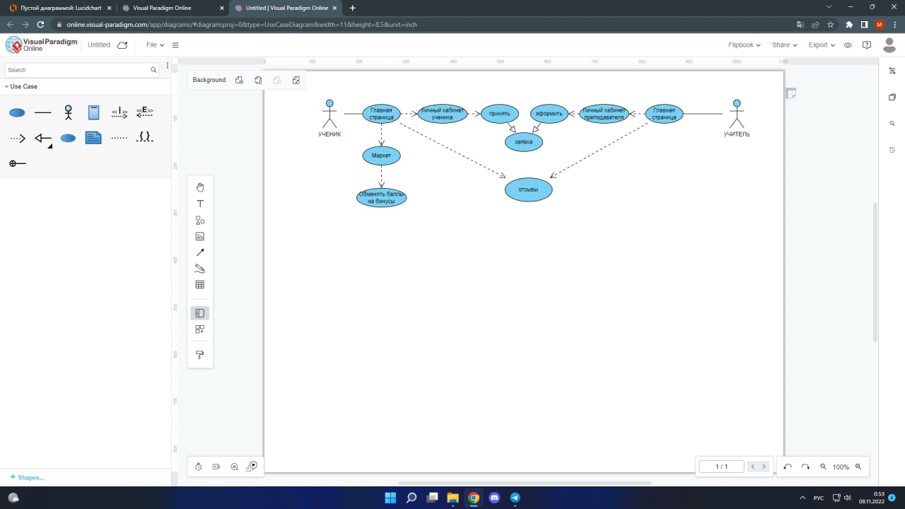

Рисунок 1 – Диаграмма вариантов использования.

На рисунке 2 представлена диаграмма активности. На ней мы видим процесс пользования системой. Пользователь регистрируется и заполняет данные профиля, после чего определяем категорию пользователя: преподаватель или ученик. Для учителя происходит выбор для оформления заявки, после чего процесс взаимодействия завершен. Для ученика выбор на оставление заявки или на ответ на заявку, после чего процесс завершен.

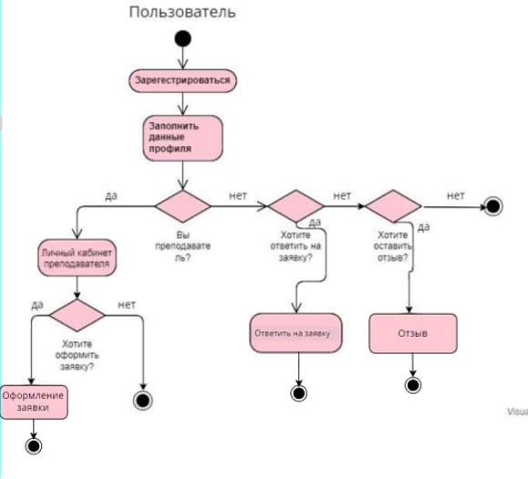

Рисунок 2 – Диаграмма активности.

## 2.4 Обязанности сотрудника-модератора

Сотрудник-модератор нужен для поддержания контроля внутри приложения. Основные задачи:

1. Очистка новых заданий от некорректных слов.
2. Очистка отзывов от некорректных слов.
3. Отработка по жалобам пользователей.

# 3 Интерфейс приложения

Был разработан интерфейс для приложения (2). Рисунок 3 показывает интерфейс главного экрана приложения.

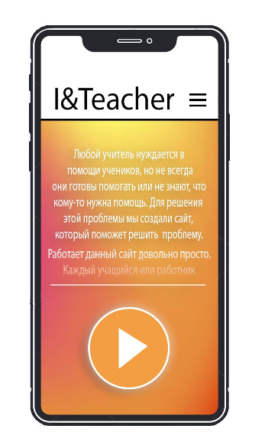

Рисунок 3 – Главная страница

Рисунок 4 демонстрирует страницу регистрации, на ней нужно ввести фамилию, имя, почту, роль, учебное заведение. В случае выбора роли «ученик» необходимо также ввести класс. Такие критерии включают в себя самую важную информацию о пользователе и помогают взаимодействию учителей и учеников.

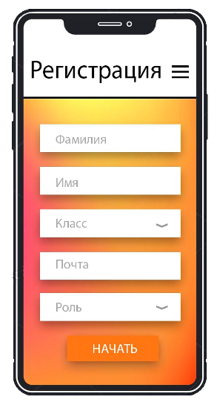

Рисунок 4 – Окно регистрации

На рисунке 5 отображено меню, которое состоит из трех разделов: «Главная», «Обмен», «О проекте».

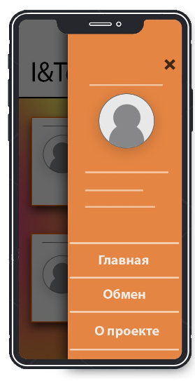

Рисунок 5 - Меню

Рисунок 6 – это создание новой заявки, которое доступно учителю. Она требует внести описание задание, дату и время выполнения, классы, которые могут принять участие, а также вознаграждение за задание.

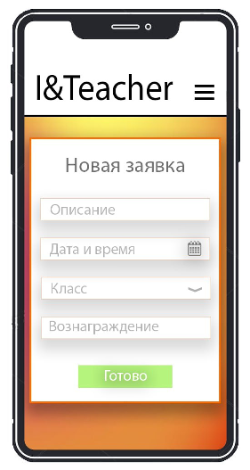

Рисунок 6 – Создание заявки

Рисунок 7 показывает ответ на заявку, доступный ученику, пользователю представляется описание задания, все детали: дата, вознаграждение, допустимые классы.

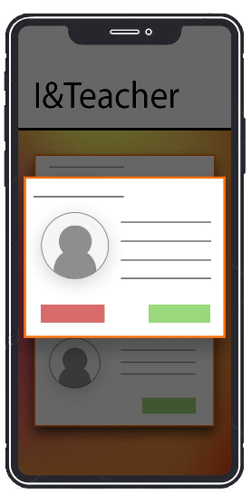

Рисунок 7 – Ответ на заявку

Рисунок 8 отображает раздел маркет, где ученики могут обменять баллы на бонусы, которые доступны в приложении.

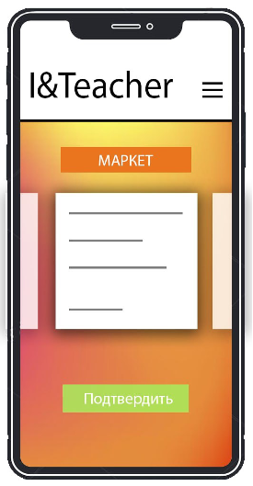

Рисунок 8 – Маркет

# 4 Требования

## 4.1 Требования к поддерживаемым локализациям

Приложение поддерживает только русскоязычную версию.

## 4.2 Требования к версиям операционных систем

Приложение поддерживается на версиях выше:

1. IOS: 10.0.0
2. Android: 6.0

Поддерживаемые ориентации: вертикальная.

## 4.3 Требования к пользователям

Пользователи должны быть зарегистрированными, чтобы использовать функции приложения. Это необходимо, так как происходит взаимодействие между учителями и учениками одного учебного заведения, а без регистрации информация о пользователе будет неизвестна.

# 5 Информация в визуальном виде

## 5.1 Структурная модель

Диаграмма DFD явно показывает, как происходит реализация запроса пользователя, какая информация поступает на вход определенных действий и как система реагирует (3). На рисунке 9 представлена структурная модель DFD.

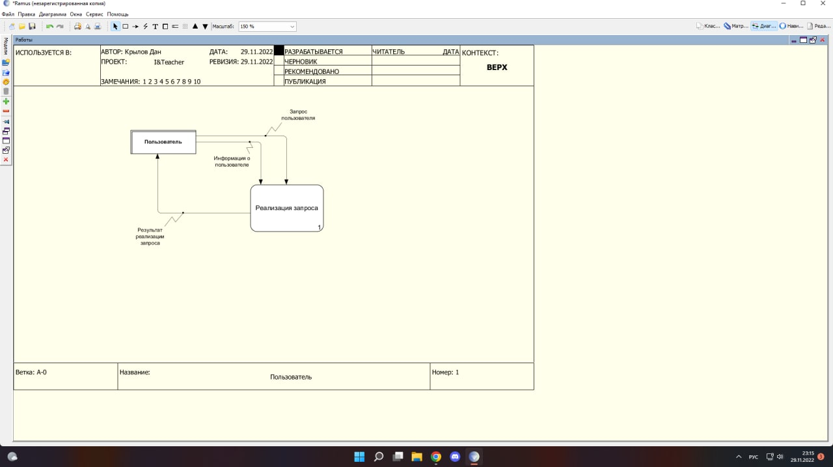

Рисунок 9 – Структурная модель DFD.

Рисунок 10 показывает декомпозицию структурной модели DFD. На ней видно, как происходит определение категории пользователя, используя базу пользователей. В случае получения информации о категории-учитель, переходим к созданию нового задания, которое переходит в базу заданий. В случае информации о категории-ученик, система отправляет на действие ответа на задание, пользуясь базой данных заданий.

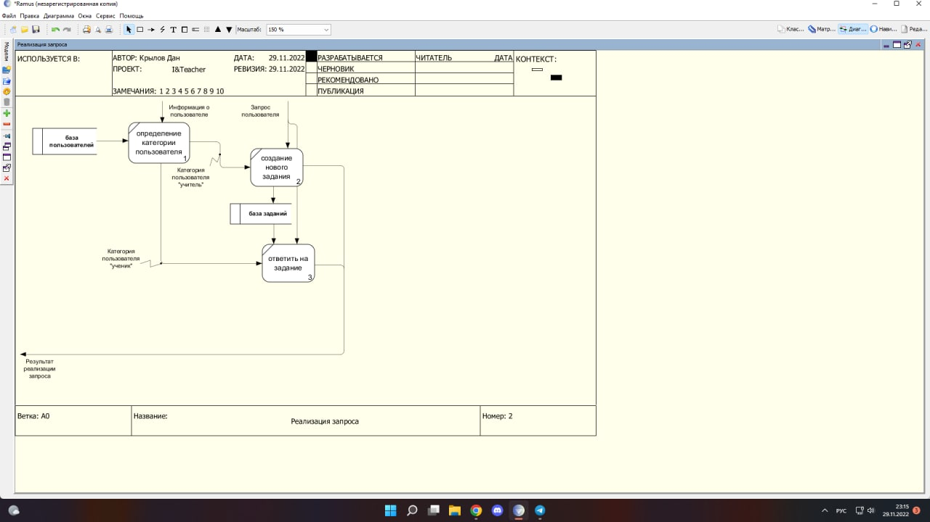

Рисунок 10 – декомпозиция структурной модели DFD.

## 5.2 Реагирование системы на запрос

Была разработана модель процесса в нотации BPMN (1). Она дает понимание, как система действует при запросе пользователя, в каких случаях отправляет запрос сотруднику. По рисунку 11 видно, что запрос может быть отправлен сотруднику-модератору в случае необходимости обработать жалобы пользователей.

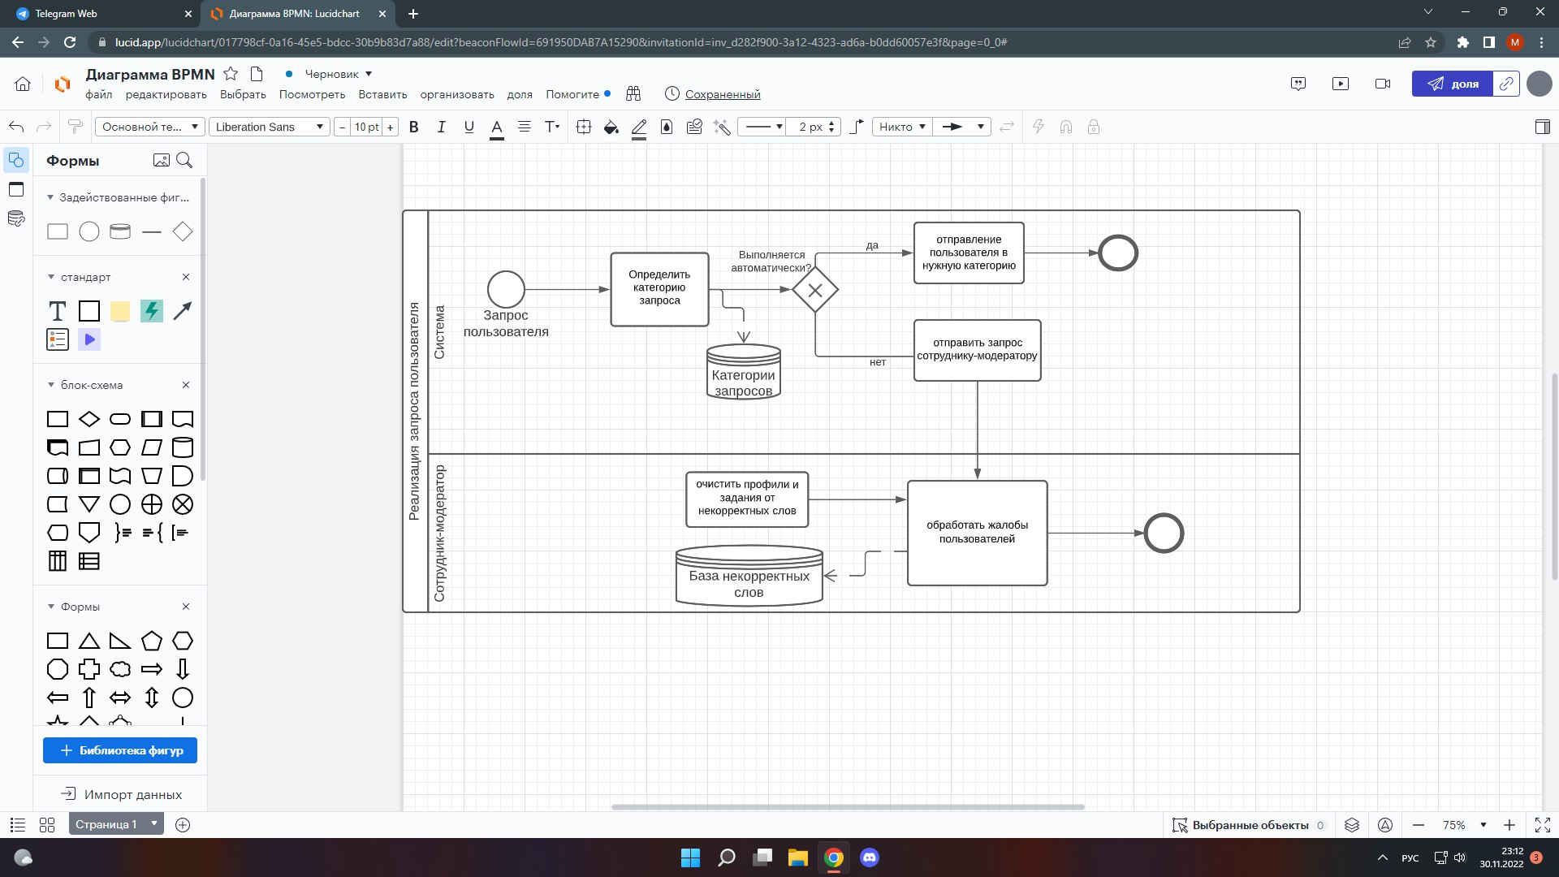

Рисунок 11 – модель процесса в нотации BPMN.

## 5.3 Реализация запроса пользователя

Была создана контекстная диаграмма на основе IDEF0 (3). Она показывает работу с запросом пользователя. Действия происходят с полученными данными о ФИО клиента, базы данных, заявки пользователя, а также баз данных о пользователях и информации о уровнях доступа. Она представлена на рисунке 12.

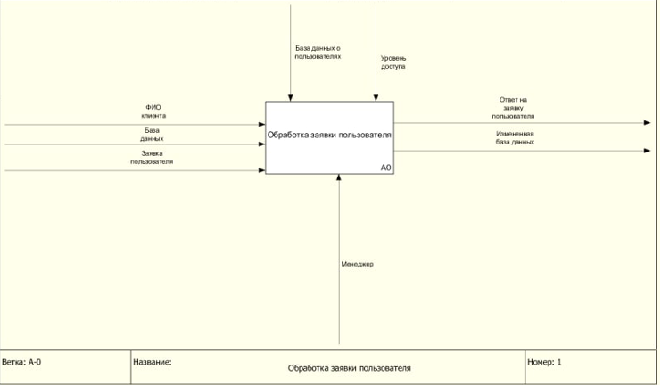

Рисунок 12 – Контекстная диаграмма

Рисунок 13 – это декомпозиция контекстной диаграммы. Он демонстрирует реализацию запроса. Происходит авторизация пользователя с помощью базы данных о пользователях и ФИО клиента. После определяется категория доступа в систему. Происходит изменение базы данных и обработка заявки пользователя.

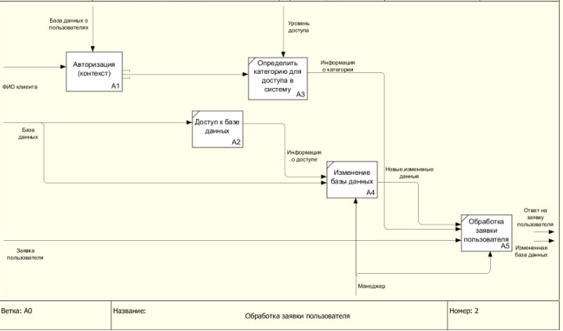

Рисунок 13 – Декомпозиция диаграммы

На рисунке 14 можно видеть декомпозицию, которая показывает процесс авторизации. На вход идет ФИО клиента, передавая данные о пользователе, происходит поиск соответствия в базе данных, в случае не нахождения нужной информации, отправляются подтвержденные данные о пользователе, в ином случае ошибка.

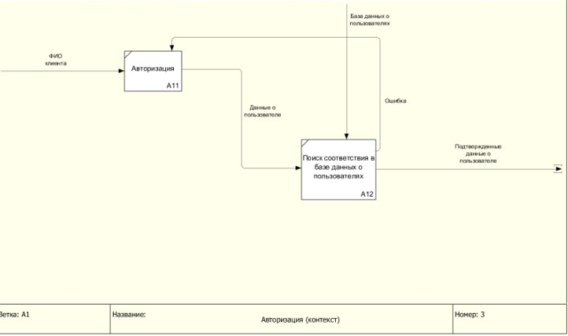

Рисунок 14 – Авторизация

Рисунок 15 показывает декомпозицию авторизации. Видно, что происходит проверка правильности введенных данных, после чего передаются гарантировано корректные данные, происходит сравнение с базой данных.

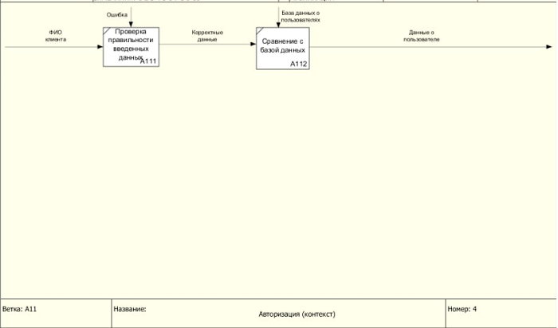

Рисунок 15 – Декомпозиция авторизации

# 6 Сроки выполнения работ и требования к документации

## 6.1 Сроки выполнения

В таблице 1 представлены этапы работы, их описание, сроки реализации каждого этапа и отчетная документация. Общий срок выполнения работы с 01.03 по 03.04.

Таблица 1 – Сроки выполнения

|  |  |  |  |  |
| --- | --- | --- | --- | --- |
| Этап работы | Дата начала | Задачи этапа | Срок окончания | Отчетная документация |
| 1 | 01.03 | Заключение договора о сотрудничестве, предоставление Заказчиком технического задания, подробной информации. | 03.03 | Подписание договора с четкими условиями работы |
| 2 | 04.03 | Развитие работы, выполнение задач, поставленных Заказчиком | 28.03 | Отчет о выполненных задачах |
| 3 | 29.03 | Внесение поправок от Заказчика по этапу 2 в соответствие с договором, подписанным на первом этапе. | 02.04 | Отчет о корректировке поправок, сдача итоговой работы |
| 4 | 03.04 | Завершение сотрудничества | 03.04 | - |

## 6.2 Гарантии качества

Исполнитель принимает на себя обязательства по гарантии качества

результатов, полученных при выполнении работ. Срок

предоставления гарантии качества работ – 6 месяцев с даты приемки

результатов работ Заказчиком.

Исполнитель несет ответственность за дефекты и недостатки,

обнаруженные в период гарантийного срока. В случае выявления дефектов и

недостатков в гарантийный период Исполнитель безвозмездно выполняет

работы по их устранению. Срок устранения дефектов и недостатков

устанавливается по согласованию между Заказчиком и Исполнителем, но не

должен превышать месяца.

## 6.3 Требования к документации

После завершения каждого из этапов работ должен быть предоставлен отчет на русском языке в электронном виде, выполненный в соответствии с ГОСТ.

Отчет должен содержать:

* + - 1. Номер этапа
      2. Даты реализации
      3. Описание того, что было выполнено
      4. Подтверждение выполненной работы
      5. Комментарий о ошибках/недоработках, которые по какой-либо причине не могли быть исправлены (указать причину)

## 6.4 Содержание документации

После третьего этапа Исполнитель должен предоставить пакет документов. По окончании сотрудничества у Заказчика должны быть следующие документы:

1. Ведомость технического проекта
2. Паспорт ИС
3. Формуляр ИС
4. Проектная оценка надежности системы
5. Описание комплекса технических средств
6. Схема размещения и взаимодействия компонентов ИС
7. Руководство пользователя
8. Руководство сотрудника
9. Документ, подтверждающий гарантийное обслуживание в течение шести месяцев после завершения сотрудничества.

# Заключение

В курсовой работе рассмотрены следующие аспекты:

1. Общие сведения
2. Функционал
3. Интерфейс
4. Требования
5. Информация в визуальном виде
6. Порядок контроля и приемки приложения

Итак, цель курсовой работы выполнена – создано техническое задание для

приложения.

# Список литературы

**1** [В Интернете] // Visual-Paradigm. - 14 ноябрь 2022 г.. - https://clck.ru/32ZXN8.

**2** [В Интернете] // Figma. - 5 ноябрь 2022 г.. - https://www.figma.com/files/recent?fuid=1163170849281990504.

**3** [В Интернете] // Ramus. - 16 октябрь 2022 г.. - http://ramussoftware.com.